1. 导入依赖包

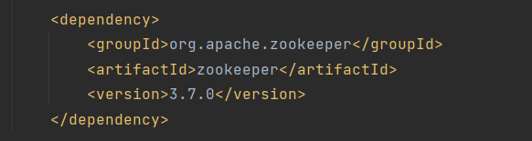

1. 打印log

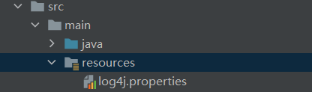

1. 连接zookeeper，并设置Watch回调

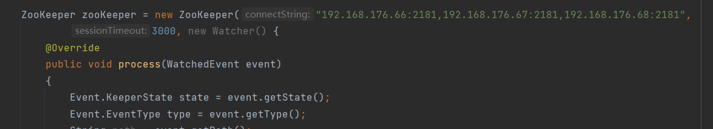

1. 创建Node节点



1. 设置节点Watch

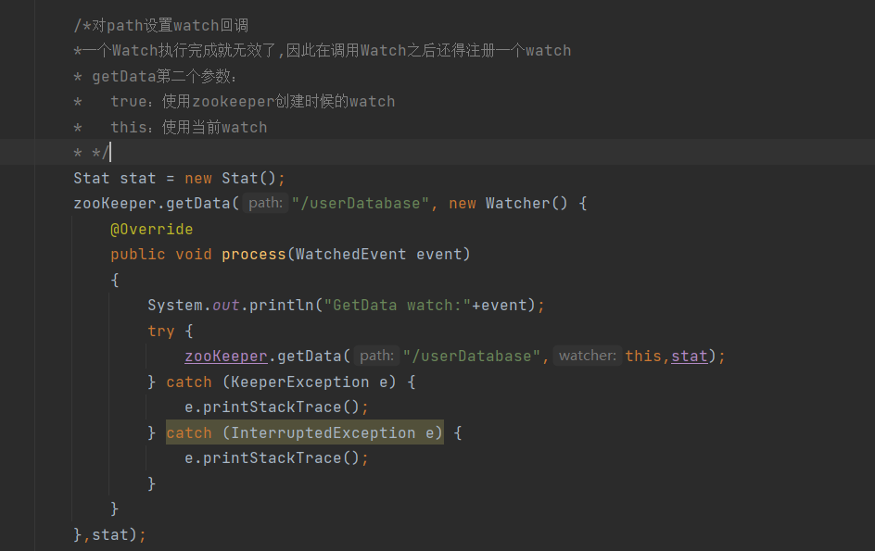

1. 添加/修改数据

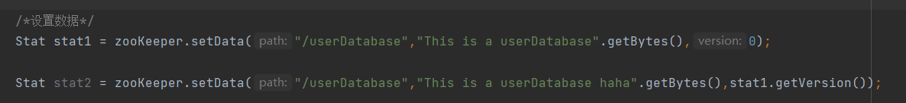

1. 验证临时节点的sessionID

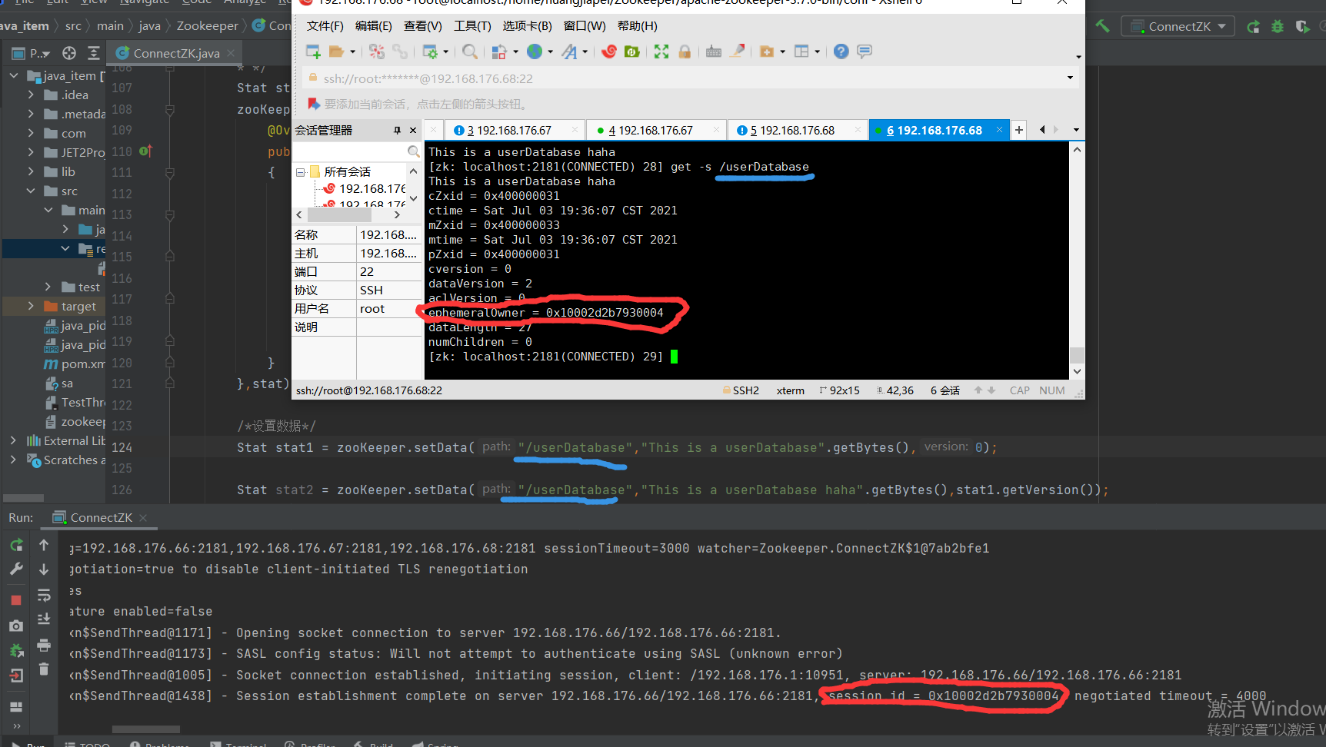

监控节点状态Watch：创建、删除、修改

监控节点途径：getData（path,Watch）

获取数据getData：同步（阻塞）、异步（非阻塞、回调方法）

1. 同一个对象多次watch，只会调用一次

如下：只打印一次

